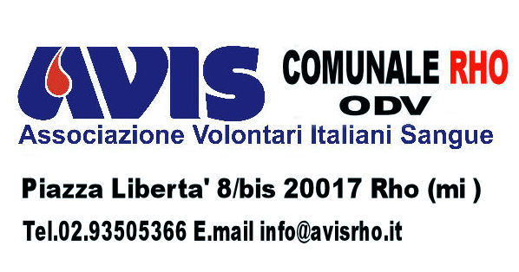

REGOLAMENTO CONCORSO FOTOGRAFICO

“Fil RHOuge – Giornata mondiale del donatore

Il Tema: I COLORI DELL’AMORE E DEL DONO: SANGUE = VITA

Destinatari:

* Possono partecipare al concorso i fotoamatori dai 18 anni di età e residenti nei comuni del rhodense. I concorrenti sono invitati ad inviare fotografie che abbiano come oggetto le tematiche del concorso.
* La partecipazione è gratuita.

Tipologia delle fotografie:

* Sono ammesse fotografie INEDITE, in formato jpg in alta risoluzione.
* Ogni concorrente può presentare solo UNA fotografia, che deve essere titolata. Non sono ammesse fotografie con la firma digitale impressa sulla stampa.

Iscrizione e termine di consegna delle fotografie:

* Dal 01/06/2020 AL 31/08/2020 all’indirizzo e-mail: [info@avisrho.it](mailto:info@avisrho.it) unitamente al modulo di iscrizione.

Criteri di valutazione:

* Una giuria composta da 5 persone del Consiglio di AVIS RHO, determinerà le opere vincenti e il loro giudizio sarà insindacabile e inappellabile.

1. Premi:

* La premiazione del concorso avverrà il 3 ottobre 2020 presso l’Auditorium Padre Reina di V. Meda – Rho, alle ore 21 durante uno spettacolo musicale.

Liberatorie per l’utilizzo:

* Ogni concorrente firmando il modulo di iscrizione firmerà implicitamente anche una liberatoria dichiarando di rinunciare ad ogni forma di copyright sull’utilizzo delle fotografie che rimane ad uso esclusivo di AVIS RHO.
* Le fotografie potranno essere utilizzate anche per finalità promozionali, pur sempre nell’ambito delle finalità istituzionali di AVIS RHO e senza scopo di lucro.

Clausole del concorso:

* La partecipazione al concorso implica, da parte di ogni concorrente, l’accettazione incondizionata di tutti gli articoli del Concorso. Il materiale consegnato per la partecipazione non verrà restituito.

Privacy: Nostre informative sul sito www.avisrho.it



